实 验 报 告

课 程： 操作系统原理
院 系： 软件学院
专业班级： 软件2201班
学 号： U202217182
姓 名： 李俊辉

2024 年 04 月 06日

备注：
（1）Word报告连同源代码打包发到邮箱MrSuOSWork2024@163.com，不需要重复发送。
（2）包名字：姓名-学号-班级-实验报告-X.rar,例：王好帅-U202255555-软件2202班-实验报告-1.rar
（3）邮件主题与包的名字相同：姓名-学号-班级-实验报告-X
（4）包内包括：姓名-学号-班级-实验报告-X.docx文档和各个任务的源码文件或源工程子目录。
（5）源代码必须删除debug、release或其他编译过程中临时生成的目录或文件，否则压缩包会很大！
（6）如果是QQ超大附件或网盘链接等形式的附件，请保留至少2个月的有效期。
（7）正文格式：小四字体，1.3行行间距，缩进或顶格规范，图片和表格的大小合适且清晰。
（8）实验报告的DOC文档需要同时打印出来提交纸质版，双面打印。

分数/等级：

批阅教师：

一、实验目的
（1）理解并应用操作系统生成的概念和过程；
■ （2）理解并应用操作系统操作界面，系统调用概念

- 实验内容
1）在Linux（建议麒麟版本）下裁剪和编译Linux内核，并启用新内核。
（其他发行版本也可以）
■ 2）在Linux（建议麒麟版本）内核中增加3个新的系统调用，并启用新的
内核，并编写应用程序测试。（其他发行版本也可以）
■ 3）在Windows下，编写“算命大师.bat”批处理程序，输入出生年月日
，输出属相和星座。
■ 4）在Linux下，编写“算命大师”脚本程序，输入出生年月日，输出属相
和星座。

三、实验环境和核心代码
3.1 在linux中编译新内核
内核版本
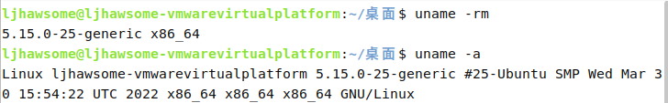
新内核版本
下载完新内核的压缩包后，解压移动，然后就可以进行内核的安装了。
3.2 在内核中增加新的系统调用
1）增加系统调用linux-6.6.22/kernel/sys.c
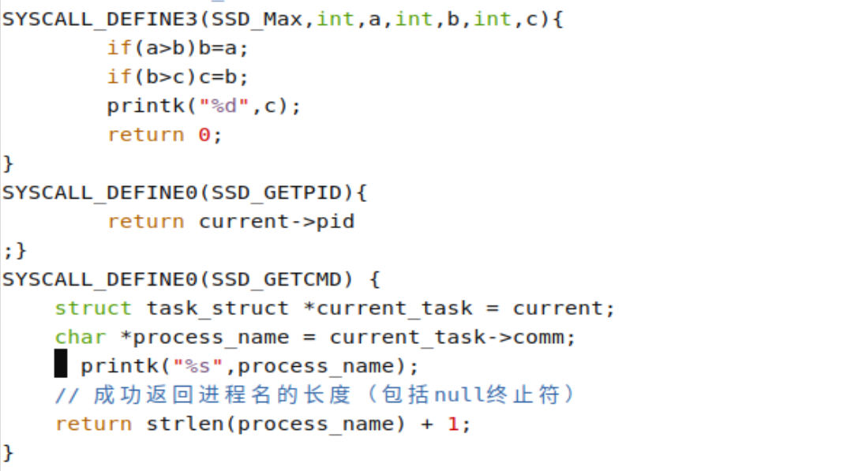
- 系统调用函数声明：linux-6.6.22/include/linux/syscalls.h
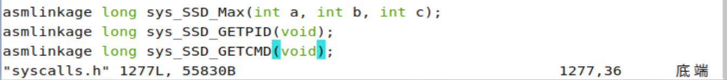
- ID：linux-5.10.81/arch/x86/entry/syscalls/syscall_64.tbl

- ID声明：linux-5.10.81/include/uapi/asm-generic/unistd.h
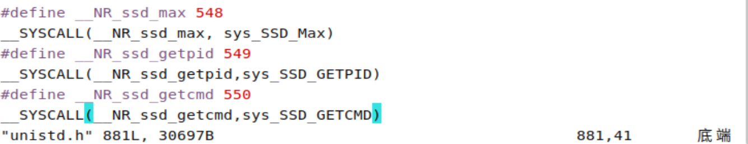
- 测试
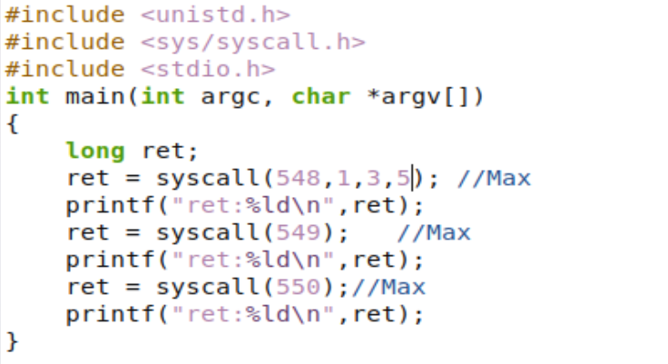
3.3 windows下编写算命大师批处理程序
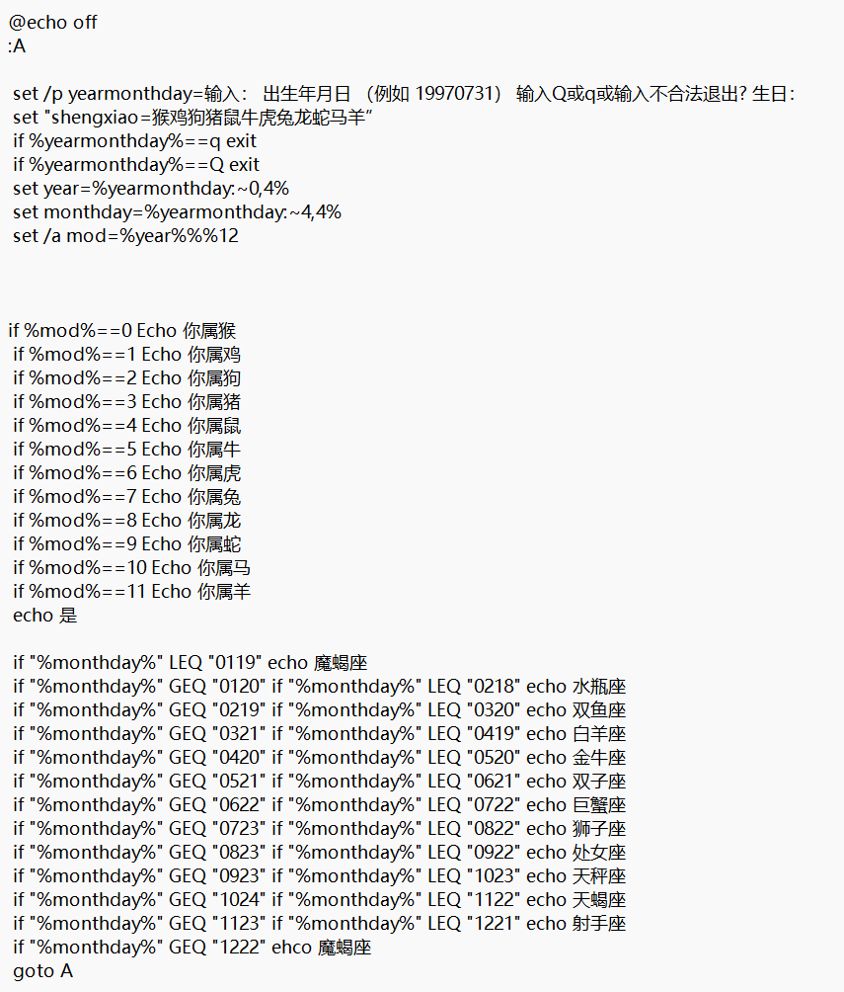
3.4 Linux下编写算命大师脚本程序

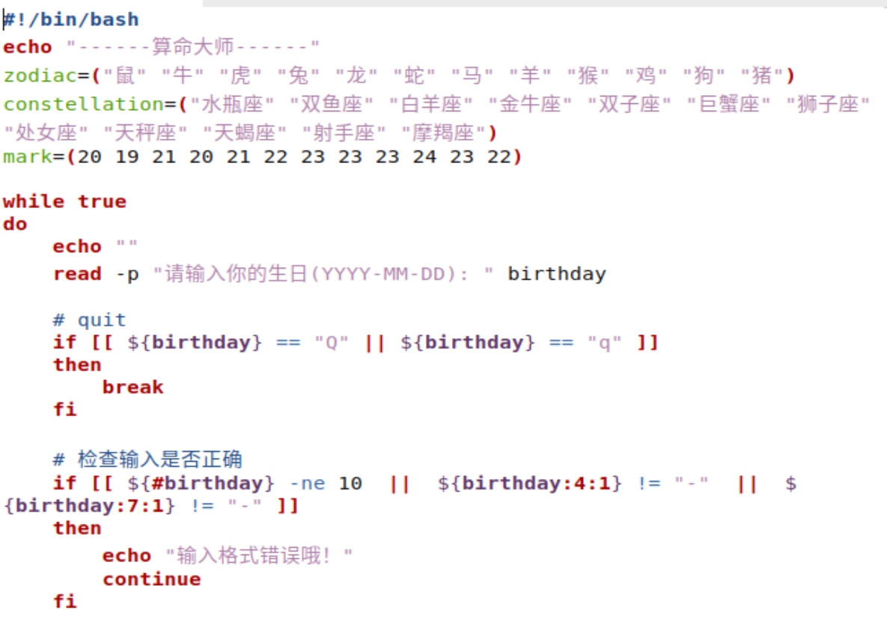

四、实验结果
4.1 在linux中编译新内核
。
已安装成功
4.2 在内核中增加新的系统调用
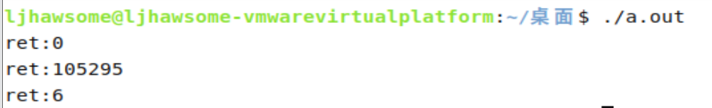
4.3 windows下编写算命大师批处理程序
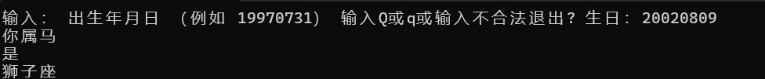
4.4 Linux下编写算命大师脚本程序
